关于开展2026年第3季德国法兰克福财经管理大学
双元制管理咨询实习实训项目的通知
为促进合作高校双一流文化建设，开拓学生国际化视野、提高学生综合能力、理论知识实践应用能力，为社会培养具有较强国际竞争力的高素质人才，德国法兰克福财经管理大学（Frankfurt School of Finance & Management, 以下简称FS）将于2026年第3季度与国内院校合作开展管理咨询实习实训。
一、项目内容
本项目不限专业，具有跨学科、跨行业广泛适用与通识属性。同学们无论所属专业、未来有意从事的工作领域如何，作为管理者的综合能力、思维体系、实务经验均是谋求良好职业发展的关键。在本项目中获得的综合能力提升和管理咨询实践经历，将成为同学们下一步求职或求学的有力加分项。
双元制管理咨询实习实训项目每年举办4期、每季度一期，每期3个月。实习实训以远程形式实施，学员需在为期3个月的实习实训中完成FS助理顾问岗前培训，并积累至少5个有效工作日的实际工作任务经验。实习实训主要内容如下：
- 模块1：FS助理顾问岗前培训
学习FS助理顾问行为规范和工作手册
- 资料学习
- 任务复盘总结及汇报讨论
    - 模块2：周例会
参加FS助理顾问团队及任务小组周例会
- 以会代训
- 工作任务进度汇报及讨论
- 模块3：定期内训
参加FS助理顾问团队定期主题内训
- 学习咨询顾问工作方法及标准规范
- 拓展知识和能力边界
- 模块4：实习任务
在任务组长辅导下独立完成实习任务
- 积累实习所需的有效实践工作时长
- 通过实际工作任务践行FS助理顾问行为规范、强化自身能力
- 模块5：自选进阶
根据自身意愿、需求和规划选报FS进阶项目，例如：
- FS商业领导力资质认证(CSBL)
- 赴德国参加FS暑期 “国际组织项目实训 (ICEP)”--（有望获得FS研究生项目保研内推资格）
二、项目费用与收获
- 项目费用：
- 每名学员€ 360 欧元 （实习实训培养费）
- 项目收获：
- 所有学员：
- 法兰克福财经管理大学上海代表处出具的为期三个月的实习证明；
- 本项目缴纳的实习实训培养费计入优惠积分，用于抵减报名参加FS组办的后续进阶项目费用（例如：FS商业领导力资质认证、假期FSYC赴德国/ 欧洲研学项目等）；
- 表现优秀的（包括但不限于排名前20%）学员：
- 进入FS国际咨询服务部管理咨询人才储备库；
- 获得带薪实习、兼职及全职转正机会；
- 表现排名前20%学员：
- 免费进修FS商业领导力资质认证（价值560欧元）；
- 表现排名前10%学员：
- 免费参加实习实训项目期末为期3天的上海结项团建活动（价值250欧元）；

三、德国法兰克福财经管理大学简介
德国法兰克福财经管理大学始建于1957年，是具备从学士、硕士到博士教育资格的全科大学，通过了国际商管学院促进协会（AACSB）、欧洲质量改善系统（EQUIS）和英国工商管理硕士协会（AMBA）认证，成为德国仅有的几所“三冠”精英商学院之一。三冠商学院在全世界商科院系中占比不超过1%。
不同于一般的商学院，法兰克福财经管理大学是一个集科研、咨询、学历教育、金融行业资质认证教育、高管培训及继续教育于一身的产、学、研高度融合的非盈利机构。法兰克福财经管理大学拥有自己的出版社、投资基金和海外中心，在国际咨询和能力建设服务领域，自90年代以来，成功设计、管理和实施了1000余个面向包括联合国、世界银行、亚洲开发银行等国际组织、政府部门、金融机构及私营部门的大型技术支持及机构赋能项目，涉及全球130多个国家。
四、报名条件
1. 热爱祖国、品行良好、学习态度端正；
2. 对本项目兴趣浓厚、参与意愿强；
3. 各专业的同学均可自愿报名。
五、报名方式
项目正式报名填写问卷星
- 项目编码请填写：DITP2026Q2
问卷星链接：https://v.wjx.cn/vm/wFrqiMS.aspx#
问卷星二维码：

- 报名截止时间
- 2026年6月15日
- 联系方式
- 校方老师（项目咨询）：
- FS项目助理（项目咨询）：
孙夕茹
微信：sxr4633
邮箱：id_02252020@qq.com
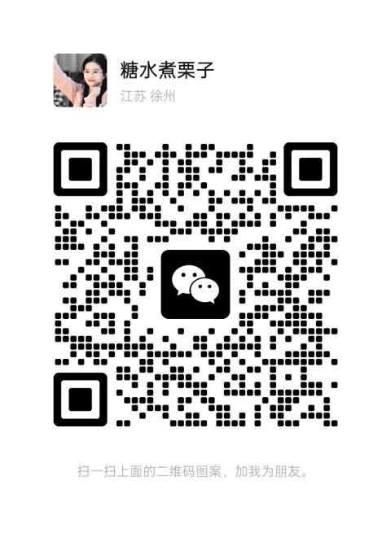
为帮助同学们更全面、深入了解本项目的具体安排、收获及报名相关细节，FS组织开展三场线上宣讲会，具体安排如下：
- 宣讲内容
- 项目整体介绍、费用与福利解读、现场互动答疑等
- 主讲嘉宾
- FS 助理顾问
- 宣讲会详情
- 宣讲会形式
- 腾讯会议
- 宣讲会日程安排
- 第一场宣讲会：
北京时间2026年3月3日（周二） 19:00
会议链接：https://meeting.tencent.com/dm/OpNcXid8lc7C
会议号：506-185-933
- 第二场宣讲会：
北京时间2026年3月7日（周六） 14:00
会议链接：https://meeting.tencent.com/dm/lgonLZYjhM98
会议号：990-482-193
- 第三场宣讲会：
会议时间：北京时间2026年3月12日（周四） 19:00
会议链接：https://meeting.tencent.com/dm/kzQw3ErAcGfL
会议号：983-370-478
- 温馨提示
- 宣讲会特别设有答疑环节，以解答同学们对于项目的疑问，有需求的同学可提前进行相关准备；
- 有发言需求的同学建议提前进入会议调试音视频设备。
欢迎有意向报名的同学根据自身时间安排，选择任意一场准时参会，与校方代表面对面交流！
- 法兰克福财经管理大学中国区双元制管理咨询人才培养体系一览
